KİŞİSEL BİLGİLER
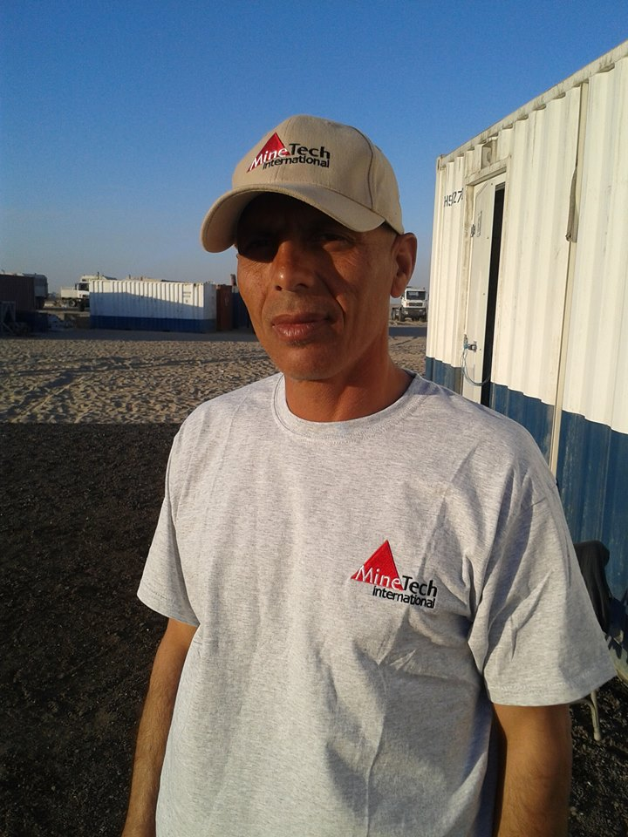

Adı Soyadı : Aslan KİLTAŞ
Doğum Yeri ve Tarihi : Tarsus / 1969
Medeni Hali : Evli
Ev Adresi : Şehit İshak Mah. Kasım Ekenler Bulvarı
100 yıl siteleri Bizim Apt. Tarsus/,Mersin
Ev Tel. : ---
GSM : 0505 235 40 81
Mail : aslankiltas@hotmail.com

İŞ TECRÜBELERİ

Jandarma Genel Komutanlığından J Uzm. Çvş Olarak emekli oldum.

2008-2009 Arar Petrol YÜKSEL GÜVENLİK ,Cizre Mayın arama (4 ay)
2009-2010 Arar Petrol EN GÜVENLİK ,Güçlükonak Mayın arama (3 ay)
2010-2011 Shell& Perneco KONTROL GÜVENLİK,Cudi Mayın arama (3 ay)
2011-2012 TPAO KONTROL GÜVENLİK, Silopi Mayın arama ( 13 ay)
2012-2013 Polaris –Valerio-Mayın arama (3 ay)
2012-2013 Viking – Sismik - Dünya Güvenlik Vardiya Amiriliği –Edirne (6 ay)
2015-2015 Mine Tech İnt. Sismik Mayın Temizleme Kuveyt –Al Ahmadi Mayın arama (3 ay)

ÖĞRENİM DURUMU

1. Ortaokul

KURS DURUMU

İç Güvenlik Kursu
Komando Kursu
Mayın , Tahrip ve Dedektör Kursu
XM1 Mayın Dedektör Kursu
Kayak Kursu
Paraşüt Kursu
Yangın Kursu
İlk Yardım Kursu
Dağ Arama Kurtarma Kursu
Doğal Afet Kursu
Şoför Eğitmen Kursu
Çığ Arama Kurtarma Kursu
Toprak Kayması Heyelan Arama Kurtarma Kursu
Sel ve Su Baskınlarında Arama Kurtarma Kursu
Orman Yangını Müdahale Kursu
Halk Sağlığı Kursu

DİĞER BİLGİLER

1. Ehliyet : (B Sınıfı)
2. Pasaport
3. Ruhsatlı Şahsi Tabanca

REFERANSLAR

İstenildiğinde temin edilecektir.

